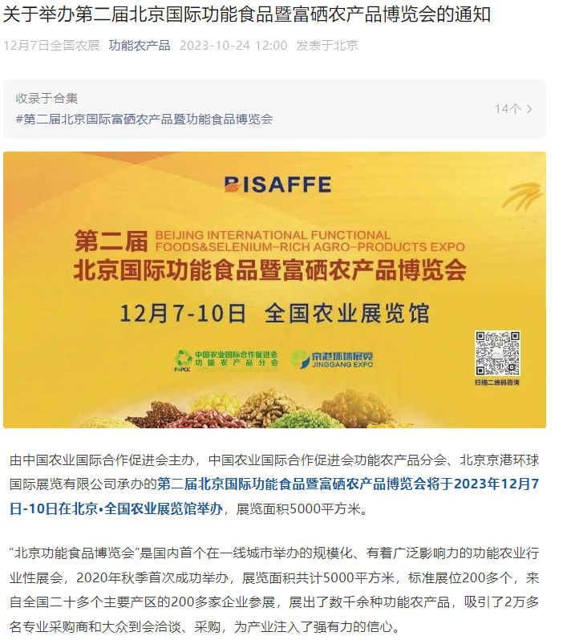

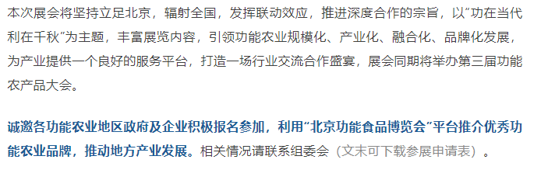

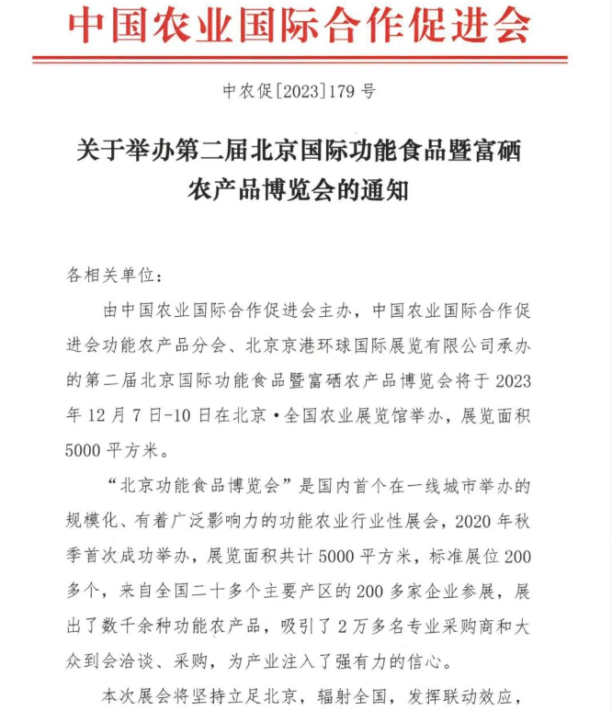

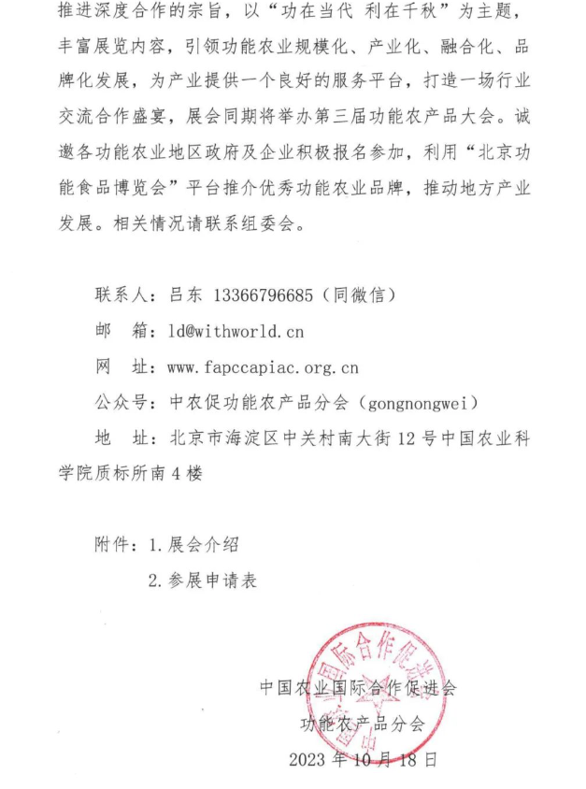

**附件1：第二届北京国际功能食品暨富硒农产品博览会展会介绍一、展品范围**

**（一）功能食品和农产品**

1. 功能性肉蛋奶水产品与无抗产品；
2. 富硒农产品：富硒茶、富硒酒、富硒水、富硒大米等富硒农产品；
3. 高钙、高铁、高锌、高叶酸食品、富欧米伽3等食品；
4. 特种健康油产品：山茶油、牡丹油、亚麻籽油、橄榄油等健康油产品；
5. 滋补养生类：冬虫夏草、海参鲍鱼、燕窝、鹿茸、蜂蜜、玫瑰等产品；
6. 其他农产品类：黑五类、养生茶类、黑枸杞、金线莲等产品。

**（二）功能深加工产品**

1. 各类功能农产品深加工食品、功能农产品深加工添加剂；
2. 功能饮料系列产品；
3. 天然植物提取物及其系列保健品、日化用品；
4. 精油与香薰系列健康产品等。

**（三）功能预制菜**

1. 创新性功能预制菜（即食）；
2. 创新性功能预制菜（即热）；
3. 创新性功能预制菜（即烹）；
4. 创新性功能预制菜（即配）。

**（四）其他相关产品**

营养增强剂、检测设备、加工设备等。

**（五）服务机构**

相关服务企业、功能农业园区、科研单位、大专院校、第三方检测机构等。**二、展位价格及配置**

1.标准展位：

单开口9900元/展期双开口10800元/展期

2.特装展位：

1080元/平（不含搭建）

**三、同期活动**

（一）第三届功能农产品大会

（二）2023甄选功能农产品推选活动

（三）2023甄选功能预制菜推选活动

（四）功能农业前沿科技成果发布

（五）2023功能农业宣传视频展播计划

（六）甄选功能农产品推介

（七）促销活动**四、线上平台（云上硒城）**

1. 地方政府组团参展的，搭建地方馆，首页醒目位置展示当地产业情况和企业、品牌、产品；
2. 企业特装展位，进入品牌馆，首页醒目位置展示企业、品牌、产品；
3. 其他（标展），进入展商目录，展示企业、品牌、产品。

**五、宣传和广告投放**将在北京地区投放不低于百万触达人数的地铁广告、公交广告、电视媒体、广播媒体、微信自媒体广告、抖音头条广告、百度推广广告、生活平台广告、会展平台广告等。**六、各项官方指定用产品招募（详情来电洽谈）**

（一）2023第二届北京国际功能食品暨富硒农产品博览会纪念产品；

（二）2023第二届北京国际功能食品暨富硒农产品博览会指定礼品；

（三）2023第二届北京国际功能食品暨富硒农产品博览会指定观众礼品；

